«Согласовано»
Заместитель главы администрации
муниципального района
Абзелиловский район
Республики Башкортостан
______________Халисов У.М.

АДМИНИСТРАЦИЯ МУНИЦИПАЛЬНОГО РАЙОНА АБЗЕЛИЛОВСКИЙ
РАЙОН РЕСПУБЛИКИ БАШКОРТОСТАН

МУНИЦИПАЛЬНОЕ КАЗЕННОЕ УЧРЕЖДЕНИЕ «ОТДЕЛ КУЛЬТУРЫ»
МУНИЦИПАЛЬНОГО РАЙОНА АБЗЕЛИЛОВСКИЙ РАЙОН РЕСПУБЛИКИ БАШКОРТОСТАН

Публичный отчет о деятельности
учреждений культуры
муниципального района Абзелиловский район
Республики Башкортостан за 2017 год

село Аскарово
2018 год

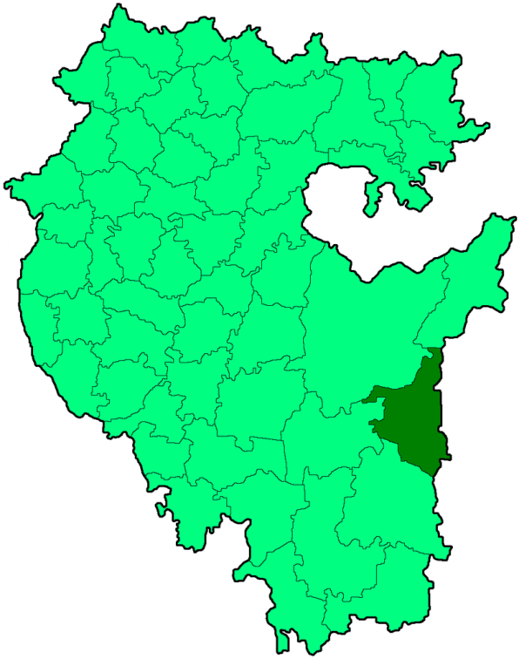
Абзелиловский район образован 20 августа 1930 года. Граничит с г. Магнитогорск, Кизильским и Верхноуральским районами Челябинской области, Белорецким, Учалинским, Баймакским и Бурзянскими районами Республики Башкортостан. Площадь составляет 4300 кв.км. Протяженность с юга на север - 200, с востока на запад - 120 км. В 92 населенных пунктах на территории 15 сельсоветов проживают более 45 тыс. человек, представители 17 национальностей. По благополучности демографической обстановки район входит в первую стройку в РБ. Имеются три железнодорожные станции - Альмухаметово, Ташбулатово, Муракаево. На территории района расположен международный аэропорт г. Магнитогорска. Центр- с. Аскарово. население - 8 тыс.человек.
До Уфы – 350, до аэропорта 20, до Сибая и Белорецка -90, до Баймака-110, до Магнитогорска - 40 км. Западная часть района – горно - лесная, где расположены хребты Уралтау, Ирандык, Крыктытау, высшая географическая точка - гора Караташ (1118 м над уровнем моря). Восточная часть района – равнинно-степная зона, где сосредоточенно сельскохозяйственное производство.
Административно-территориальное деление представлено 15 сельскими поселениями.
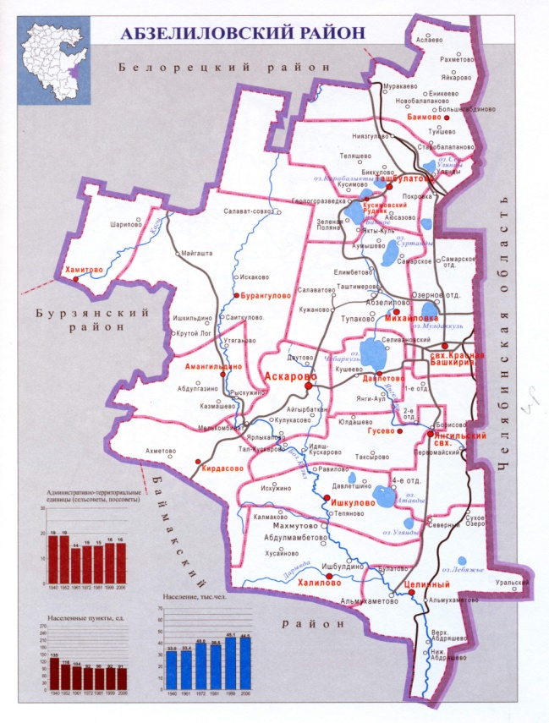
В районе укрепились позиции малого и среднего предпринимательства, где занято 4 тыс.800 человек, или 30% от числа работающих.
На территории района открыты промышленные запасы полезных ископаемых. В довоенные и послевоенные годы возле деревни Кускарово на реке Ыргайды добывалось золото. На Кусимовском, Елембетовском и Ниязгуловском рудниках добывалась марганцевая руда, которая использовалась ММК для производства броневой стали. На Тирменовском месторождении добывается мрамор. Располагает район запасами поделочного камня – красный и зеленой яшмы.
На территории района осуществляют свою деятельность 107 учреждений культуры, в том числе:
- муниципальное казенное учреждение «Отдел культуры» муниципального района Абзелиловский район Республики Башкортостан;
- 1 Культурно-досуговый центр (районной Дом культуры);
- 14 центральных сельских домов культуры, в том числе 1 Многофункциональный центр;
- 57 сельских клубов;
- 1 центральная районная библиотека;
- 1 Детская районная библиотека;
- 1 модельная сельская библиотека;
- 28 сельских библиотек;
- 1 школы дополнительного образования детей;
- 1 музей Т.Кусимова;
- 1 историко-краеведческий музей.

Структура учреждений культуры муниципального района Абзелиловский район Республики Башкортостан
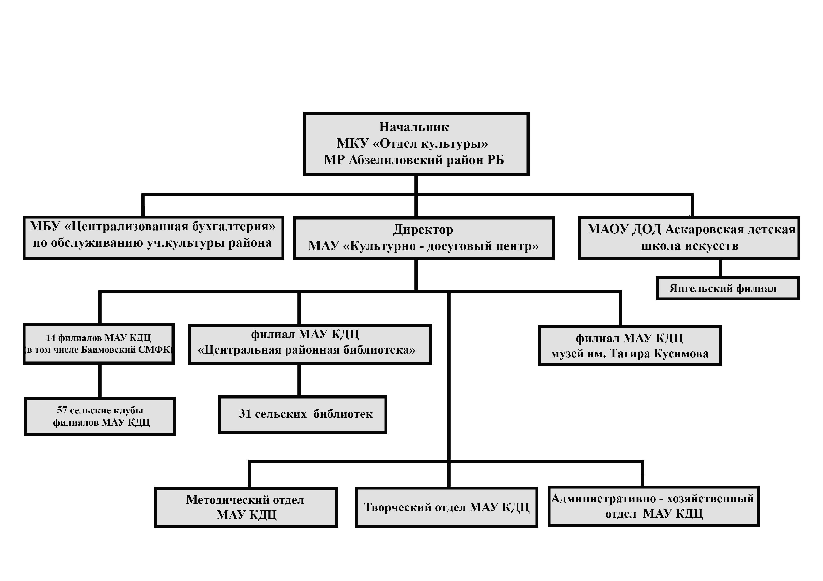 В 2017 году сохранены все учреждения культуры: клубы, библиотеки, музей и детские образовательные учреждения. Обеспечивается планомерная и стабильная деятельность всех учреждений культуры района.

Стабильно, без задержек выплачивается заработная плата, оплачиваются льготные коммунальные услуги работникам. Все учреждения культуры отапливаются.
Общее количество зданий, находящихся в оперативном управлении отдела культуры – 78, число зрительных залов 72 на 8768 посадочных мест. Досуговых помещений - 74, занимаемая ими площадь составляет 4552 кв.м. Также в зданиях находятся 3 помещения для музейной и библиотечной работы.
В оперативном управлении районного дома культуры состоит 1 здание, в здании один зрительный зал на 318 мест.

В целях эффективного использования энергоресурсов принята Программа энергосбережения и повышения энергетической эффективности муниципального района Абзелиловский район на период 2017-2019 годы на основании постановления Администрации района от 06.12.2016 г. №1173.
Проделана определенная работа, направленная на повышение эффективности и качества оказываемых услуг, в результате чего достигнуты следующие целевые показатели:
- увеличение доли представленных (во всех формах) посетителям музейных предметов в общем количестве музейных предметов основного фонда 670 (в соответствии с планом 0,2 % от общего числа фонда);
По результатам деятельности в 2017 году число представленных (во всех формах) посетителям музейных предметов в общем количестве музейных предметов основного фонда составило 581 экспонатов (86,7%)
- увеличение посещаемости музейных учреждений (в соответствии с планом 0,2 посещений на 1 жителя);
Посещаемость учреждения в 2017 году на 1 жителя в год составила 0,048.
- увеличение численности участников культурно-досуговых мероприятий (на 3% к уровню 2016 г.); Число участников культурно-досуговых мероприятий составило 662650, рост к уровню 2017 года составил 19635, в 2016 г - 643015;
- повышение уровня удовлетворенности граждан Республики Башкортостан качеством предоставления муниципальных услуг в сфере культуры и искусства (88%);
9) увеличение доли публичных библиотек, подключенных к сети Интернет, в общем количестве библиотек муниципального района 17 (55%).
В настоящее время 18 библиотек (58%) оснащены компьютерной техникой и имеют доступ к сети Интернет.
10) увеличение доли музеев, имеющих сайт в сети Интернет, в общем количестве музеев муниципального района.
С 2014 года музей обеспечен доступом к сети Интернет, создание сайта запланировано в соответствии с дорожной картой в 2018 году.
- увеличение количества передвижных экспозиций ведущих музеев для экспонирования произведений искусства в музеях и галереях муниципальных образований Республики Башкортостан (в соответствии с планом 0 передвижных выставки);
18) увеличение посещаемости муниципальных учреждений культуры (по направлениям библиотеки, музеи, клубы и в целом) по сравнению с 2016 годом;
таблица №1
Библиотеки  (показываем увеличение посещаемости, разницу) |  | клубы |  | музеи |  | Всего в 2016 году | Всего в 2017 году
2016 г. | 2017 г. | 2016 г. | 2017 г. | 2016 г. | 2017 г.
593200 | 556640 | 642582 | 687515 | 1863 | 2208 | 1237645 | 1246363

19) перечень наименований и количество дополнительных услуг, оказываемых муниципальными учреждениями культуры, объемах заработанных средств (по направлениям библиотеки, музеи, клубы, в целом) по сравнению с 2016 годом

таблица №2
библиотеки |  | клубы |  | музеи |  | Всего в 2016 году | Всего в 2017 году
Виды платных услуг | Сумма, руб. | Виды платных услуг | Сумма, руб. | Виды платных услуг | Сумма, руб.
Ксерокопирование, сканирование, ламинирование набор и распечатка текста | 69,5 | Проведение концертов, дискотек, развлекательные мероприятия, утренники для детей и подростков | 1011,0 | Продажа входных билетов | 15,6 | 1175,5 | 1096,0

По «дорожной карте» в отрасли «Культура» на 2017 год утвержден показатель по средней заработной плате в сумме 17335,20 рублей. По итогам года достигнуто значение по своду «Культура» в сумме 17702,56 рублей. Средняя заработная плата по муниципальному району составила по крупным предприятиям 23183,4 рублей.

В целях повышения заработной платы предприняты следующие меры:
- оптимизирована 1 штатная единица, предусмотренная по плану «дорожной карты»;
- в конце года выведены на аутсорсинг 9 штатные единицы.

Сэкономленные средства от сокращенной штатной единицы и выведенных на аутсорсинг штатных единиц направлены на стимулирование заработной платы работников культуры.
Таким образом, с учетом субсидии Республики Башкортостан, и дополнительных средств муниципального бюджета, средняя заработная плата в учреждениях культуры по итогам года составила 17702,56 рублей, в том числе:
- культурно - досуговые учреждения- 17880,73 руб.,
- библиотеки – 17228,00 руб.,
- музеи – 19158,33 руб.
Значение показателя по уровню заработной платы работников культуры составила 17702,56 рублей, по отношению к республиканскому уровню 26854,80 рублей не достигнуто.
В 2017 году оптимизирована 1 штатная единица, предусмотренная по «дорожной карте». В конце года выведен на аутсорсинсг 9 штатных единиц в организацию ООО «Ярзам». Все документы юридически оформлены.
Таким образом, план «дорожной карты» по оптимизации выполнен, план по выведению вспомогательного персонала на аутсорсинг выполнен.

Объем финансирования учреждений культуры района в 2017 году составила 95235,0 тысяч рублей, в том числе из Федерального бюджета – 3128,0 тыс.рублей; из Республиканского бюджета- 24409,0 тыс.рублей; из местного бюджета – 58567,8 тыс.рублей; для учреждений дополнительного образования выделено – 11821,6 тыс.рублей, из внебюджетных средств – 1096,0 тыс.рублей.
В 2017 году по результатам реализации программных мероприятий по отделу культуры администрации муниципального района Абзелиловский район Республики Башкортостан выполнены следующие работы:
(в тыс.руб)
№ | Наименование учреждения | Виды работ | Всего | В том числе
 |  |  |  | МБ | РБ | ФБ
1 | Центральная районная библиотека филиал МАУ КДЦ | ремонт пола;  установка окон, ремонт электроснабжения | 1637,5 | 32,2 | 1605,3 | 0
2 | Аумышевский СК | ремонт здания, крыши | 353,6 | 250,9 | 102,7 | 0
3 | Казмашевский СК | ремонт здания | 2095,7 | 2095,7 | 0 | 0
4 | Кирдасовский СК | Капитальный ремонт здания | 1162,6 | 443,7 | 718,9 | 0
5 | Махмутовский,  Гусевский,  Атавдинский СК | Установка дверей | 140,0 | 140,0 | 0 | 0
6 | Абдулгазинский СК | ремонт здания, кровли | 755,3 | 141,0 | 614,3 | 0
7 | Кужановский СК | Капитальный ремонт здания | 774,4 | 220,0 | 554,4 | 0
8 | Ишбулдинский  СК | ремонт здания | 591,9 | 169,9 | 422,0 | 0
9 | Равиловскийфил.МАУ КДЦ | Установка окон | 418,7 | 0 | 418,7 | 0
10 | Идяш-Кускаровский СК | ремонт здания | 151,5 | 0 | 151,5 | 0
11 | Аскаровская ДШИ | ремонт крыши | 359,0 | 0 | 359,0 | 0
 |  | ИТОГО | 8440,2 | 3493,4 | 4946,8 | 0

На конкурс получения денежного поощрения лучшими муниципальными учреждениями культуры и их работникам, находящимися на территориях сельских поселений по направлению «Культурно-досуговая деятельность»:
- «Лучшее учреждение культуры» - Краснобашкирский филиал МАУ «Культурно-досуговый центр» (зав.филиалом Кашапова Р.Р.)- 100 тыс.рублей;
- «Лучший работник культуры» - Шаяхметова Г.Р. – методист методотдела МАУ КДЦ – 50 тыс.руб.

В рамках программы «Местный дом культуры» и в соответствии с заключенным Соглашением №170 от 05 июня 2017 года между Министерством культуры Республики Башкортостан и Администрацией муниципального района Абзелиловский район РБ о предоставлении субсидии бюджету муниципального района Абзелиловский район Республики Башкортостан из бюджета Республики Башкортостан, в том числе поступивших из федерального бюджета, на обеспечение развития и укрепления материально-технической базы муниципальных домов культуры поступили денежные средства в размере 3660.9 тыс. руб., в том числе из федерального бюджета 2965,3 тыс. руб., из бюджета Республики Башкортостан 329,5 тыс. руб., из местного бюджета в размере 366.1 тыс.рублей. На эти средства приобретено для районного Дома культуры:
1) звуковое оборудование и музыкальные инструменты для студии звукозаписи;
2) световое оборудование для сцены;
3) одежда сцены.
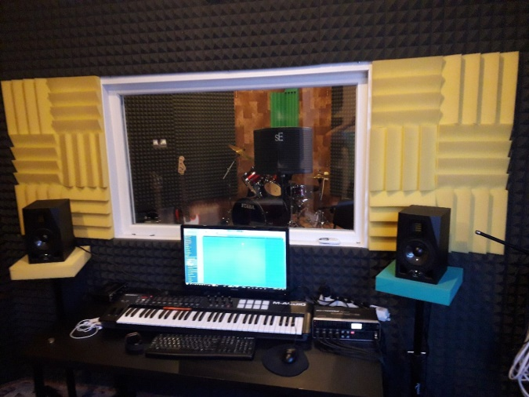
Из местного бюджета на ремонт выделено 3493,4; в том числе 2639,1 тыс.рублей из районного бюджета и 854,3 от спонсоров и населения.
Представлены субсидии по итогам конкурса «ППМИ-2017» - всего 2900,4 тыс.рублей, в т.ч. из республиканского бюджета- 2046,1 т.р., софинансировано из районного бюджета, от спонсоров и населения- 854,3 т.р. для проведения ремонтных работ в 4 учреждениях культуры.
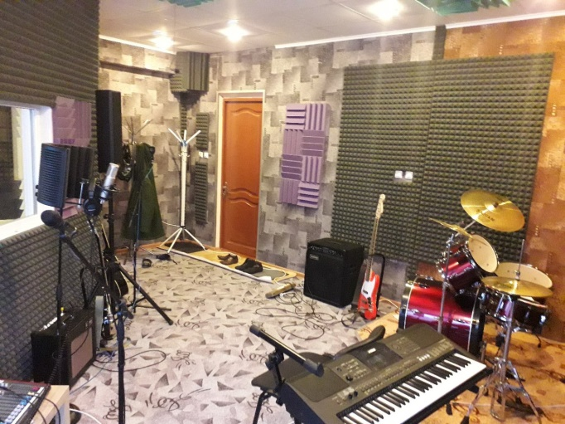
В рамках проекта «Реальные дела» партии «Единая Россия» из республиканского бюджета выделено 673,0 тыс.рублей на проведение ремонтных работ трех учреждений культуры.
По программе «ОЗП» за 2017 г. из республиканского бюджета выделено 2227,9 тыс.рублей на ремонт трех учреждений культуры района.
Абзелиловский район обладает высоким культурным потенциалом.
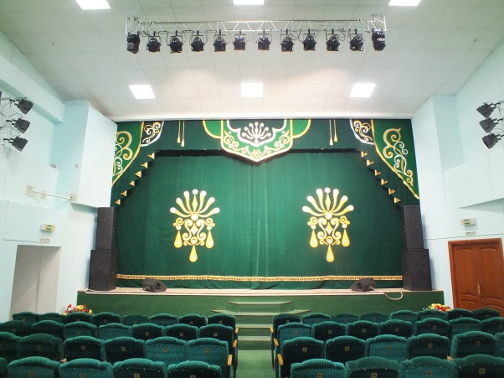
В районе действуют всего 36 «народных» и «образцовых» коллективов, в том числе 26 народных коллективов художественной самодеятельности, 1 народный Дом войлока, 9 образцовых детских коллективов. На 2016 год 7 специалистов культуры имеют почетное звание «Заслуженный работник культуры Республики Башкортостан».
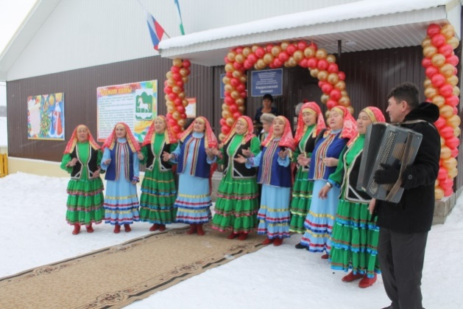
В 2017 году учреждениями культуры района проведено множество мероприятий, посвященных Году Экологии. Символика Года была вывешена на видном месте во всех учреждениях культуры. Активно велась работа по организации кружковой работы со всеми возрастными группами и слоями населения.
В целях повышения имиджа учреждения культуры района активно участвовали в Международных, Всероссийских, республиканских фестивалях, конкурсах. Большим успехом года стала победа Краснобашкирского филиала МАУ КДЦ (заведующая Р.Р.Кашапова) в республиканском конкурсе Министерства культуры Республики Башкортостан “Культурно-досуговая деятельность” в номинации “Лучшее учреждение культуры Республики Башкортостан” и получила грант в сумме 100 тыс. рублей. В номинации “Лучший работник культуры” – методист МАУ КДЦ Шаяхметова Г.Р. получила грант в сумме 50 тыс.рублей.
Учреждения культуры района ежегодно участвуют в республиканских конкурсах. Самые добросовестные и лучшие работники культуры района Саитгалин М.М.- заведующий Баимовского филиала МАУ КДЦ и Кужахметова З.Г.- заведующая Амангильдинского филиала МАУ КДЦ получили от Главы Республики Р.З.Хамитова почетное звание “Заслуженный работник Республики Башкортостан”.
В целях повышения имиджа учреждений культуры, привлечения дополнительных средств на укрепление материальной базы и реализацию различных проектов в сфере культуры МКУ «Отдел культуры» Администрации муниципального района Абзелиловский район в 2017 году при участии подведомственных учреждений и отдельных творческих коллективов направил для участия в проектах и конкурсах республиканского и федерального уровня:
Итогами участия в Международных, Всероссийских, республиканских конкурсах на 2017 год по Абзелиловскому району стали победы:
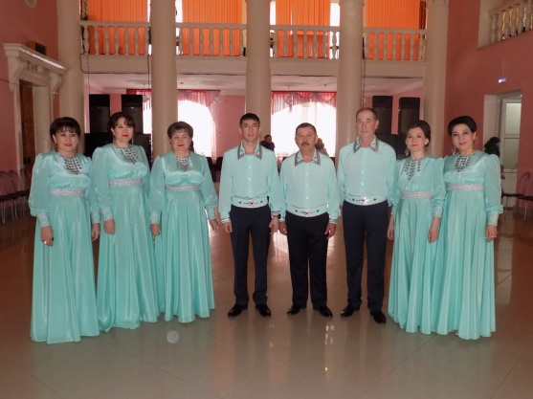
- IV Международный конкурс «Цвети мой край Башкортостан, г.Стерлитамак- Народный вокальный ансамбль «Серле мон» МАУ КДЦ – лауреат 1 степени;
- Всероссийский открытый фестиваль-конкурс «Гармонь без границ» г.Орел- Атангулов А.Х.-преподаватель Аскаровской ДШИ – 1 место;
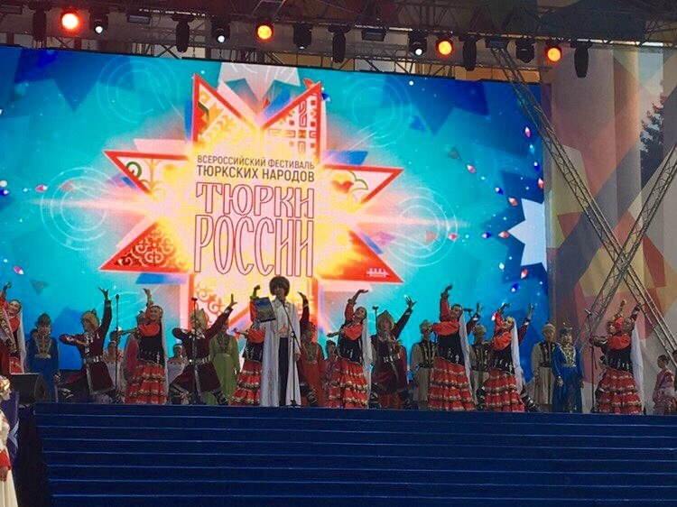
- IV Международный Всероссийский фестиваль тюркских народов «Тюрки России» г.Чебоксары - Народный ансамбль танца «Йэшлек» МАУ КДЦ- участие;
- Республиканская выставка «Уфа-Ладья.Арт.Ремесла.Сувениры» г.Уфа- Народный фольклорный ансамбль «Эхирэттэр»; Выставка народного Дома войлока Бурангуловскогофил.МАУ КДЦ- участие
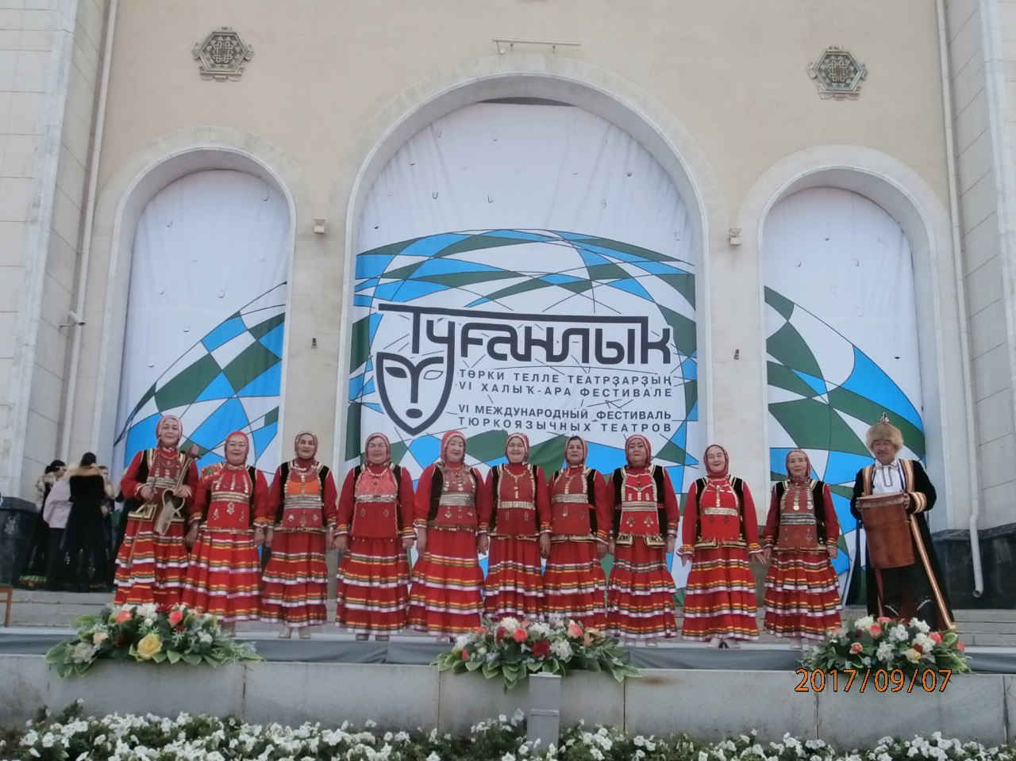
- VI Международный фестиваль тюркоязычных театров «Туганлык»- Народный фольклорный ансамбль «Миляш» МАУ КДЦ- участие;
- Республиканский конкурс «Монга бай гармун байрамы» Янауловский район -АзатАтангулов- преподаватель Аскаровской ДШИ- П место;
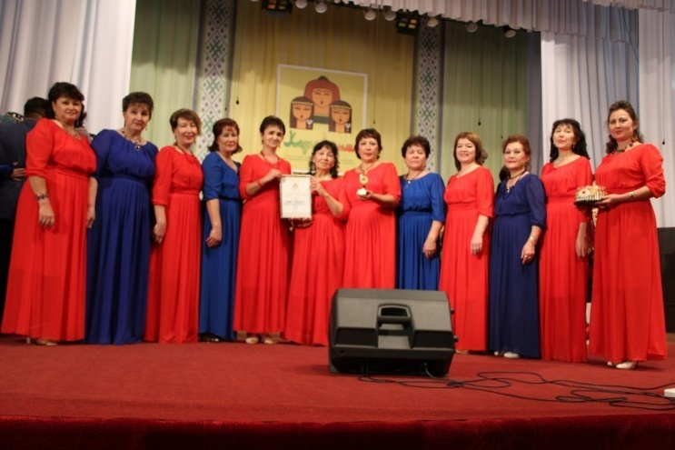
- Республиканский открытый фестиваль –конкурс башкирских хоров и вокальных ансамблей «Осенние вдохновение г.Ишембай - Народный женский вокальный ансамбль «Мондарья» Амангильднского филиала МАУ КДЦ- П место;
- Республиканский конкурс «Гэлсэрhандугас», Республиканский молодежный фестиваль «Йэшлек-шоу»- РиянаХалимоваг.Уфа- Ш место;
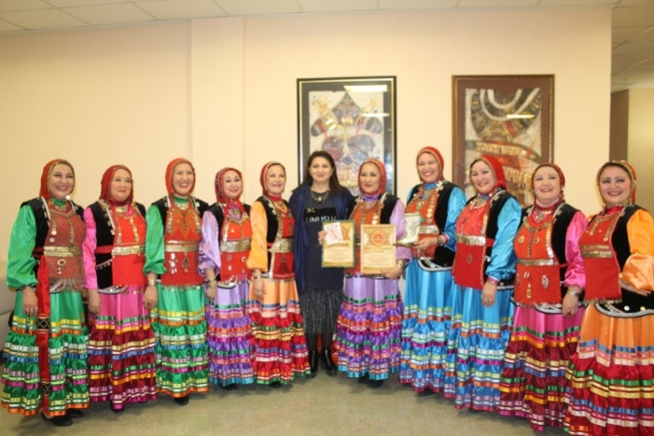
- Республиканский конкурс исполнителей башкирского танца «Байык» от 16 и далее, г.Уфа- Народный фольклорный ансамбль «Эхирэттэр»- Гран-при; Народный фольклорный ансамбль «Сэсмэур»- Гран-при; Танцевальный ансамбль «Атавдыегеттэре» Атавдинского СК- Гран-при; Фольклорный ансамбль «Йэйгор» Рахметовского СК- Ш место;
- Республиканский фестиваль башкирского фольклора «Ашкадартандары» г.Стерлитамак - Фольклорный коллектив «Сук муйыл» Утягановского СК- Гран-при;
- Республиканский фестиваль «Я люблю тебя, жизнь!» г.Уфа - Танцевальный ансамбль Амангильдинского филиала МАУ КДЦ- Гран-при; Фольклорный ансамбль «Сук муйыл» Утягановского СК- 1 место; Хор ветеранов Халиловского филиала МАУ КДЦ- П место;
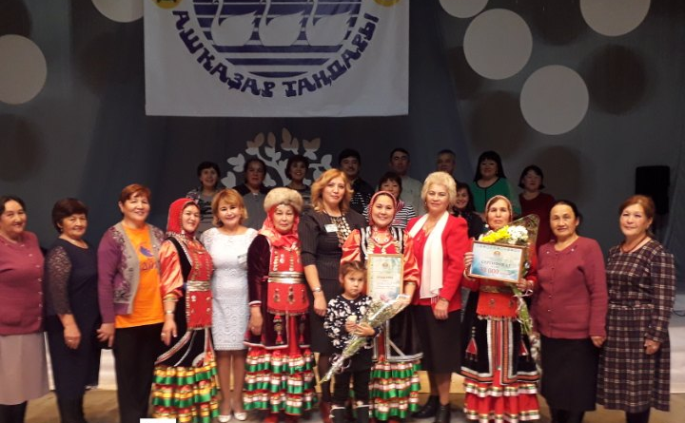
- Республиканский конкурс исполнительского мастерства преподавателей ДШИ иПОУ,г.Уфа- Ансамбль народных инструментов Аскаровской ДШИ- Лаутеат П степени;
- Республиканский конкурс исполнительского мастерства преподавателей ДШИ иПОУг.Уфа- хор Аскаровской ДШИ- Лаутеат П степени;
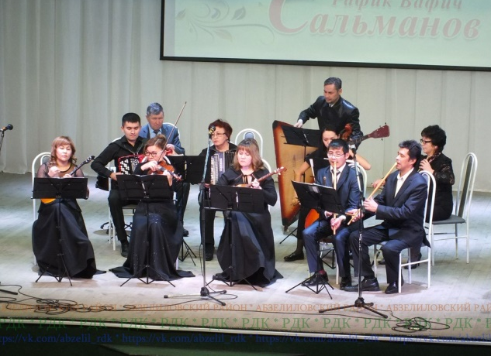
В целях привлечения внимания общества к вопросам экологического развития России, сохранения биологического разнообразия и обеспечения экологической безопасности 2017 год ознаменовался проведением в России и в Республике Башкортостан Года Экологии и особо охраняемых территорий. В соответствии с Указом Президента РФ и Главы Республики РБ о проведении мероприятий в рамках Года Экологии отделом культуры администрации муниципального района Абзелиловский район и методическим центром отдела культуры были разработаны и утверждены отдельные планы мероприятий.
Деятельность всех учреждений культуры района в 2017 году началась с оформления обязательных информационных стендов в клубных учреждениях и сельских библиотеках – книжных выставок, плакатов посвященных Году Экологии. Появилась социальная реклама - яркие баннеры на самых видных местах. Отделом культуры был объявлен конкурс на «Лучшее благоустройство» среди учреждений культуры.
Естественно, основная доля проведения мероприятий, посвященных Году Экологии выпала на плечи работников культуры. Согласно плану, учреждениями культурно-досугового типа проведено более 1201мероприятий и акций, посвященных Году Экологии. Самые распространенные формы: акции по очистке территорий, лесных насаждений, озер, рек, сельских кладбищ. Многое было сделано при подготовке населенных пунктов к проведению праздников «Здравствуйте, односельчане!», праздников улиц, дворов. Для детей и молодежи проводились тематические дискотеки, обрядовые праздники, экскурсии, уроки нравственности, книжно-иллюстративные выставки, беседы экологической направленности для формирования экологического сознания, чувства уважения к природе, патриотизма.
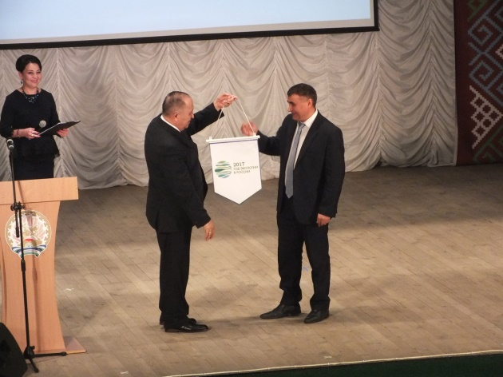
25 января состоялось торжественное закрытие Года Кино и открытия Года Экологии. Открыл церемонию глава администрации Муниципального района РР. С. Сынгизов. «Нам есть что беречь, наш край богат озерами, горами, лесами. Все это нужно сохранить и преумножить, общими усилиями привести в порядок окружающую среду…» эти слова главы района стали лозунгом для работников культуры и населения района.
Рим Сатыбалович символически вручил переходящий вымпел Года экологии начальнику отдела архитектуры и градостроительства администрации МР Р. Н. Хисматову.
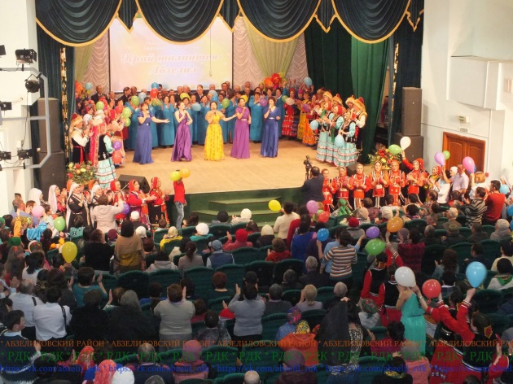
В феврале стартовал районный фестиваль-конкурс народного творчества среди сельских поселений «Край талантов - Абзелил», посвященный Году Экологии. Со сцены звучали стихи, песни, частушки экологической направленности. Все творческие коллективы посвятили свои сценарии и выступления этой тематике. В фойе клубов организовали развернутую выставку лекарственных растений, плодов и трав; поделок из старых пней и веток; национальные кушанья с добавлением плодов и трав, демонстрацию одежды из подручных отходных материалов(пакетов, мешков, газет и т.д.). Все сельские поселения ответственно подошли к проведению мероприятия. Самым массовым и обширным мероприятием к Году Экологии в районе стала экологическая акция «Живая вода» . В нем приняли участие жители 62 населенных пунктов всех 15 сельских поселений Абзелила- более 3 тысяч человек. Эстафета акции была торжественно передана Кизильскому району Челябинской области.
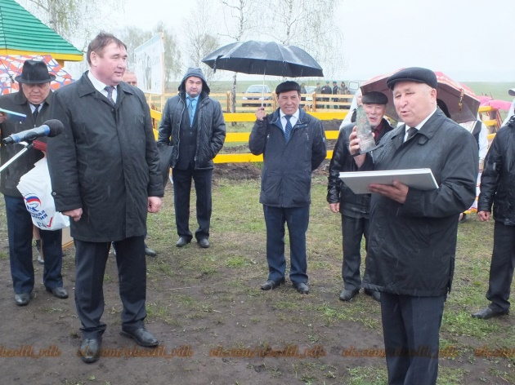
Важным событием стала экологическая акция «Чистый Сакмар», организованный исполкомом курултая башкир Зауралья. Так как река Сакмарберет свое начало в Абзелиловском районе акция стартовала именно здесь. Самое активное участие приняли работники культуры, учащиеся, члены местного курултая, советы женщин и агинейзер, старейшины и сотрудники Кирдасоввского СП. Во время передачи эстафеты Баймакскому району на границе Абзелиловского и Баймакского районов был заложен сквер Дружбы, где приняли участие творческие коллективы двух дружественных районов.
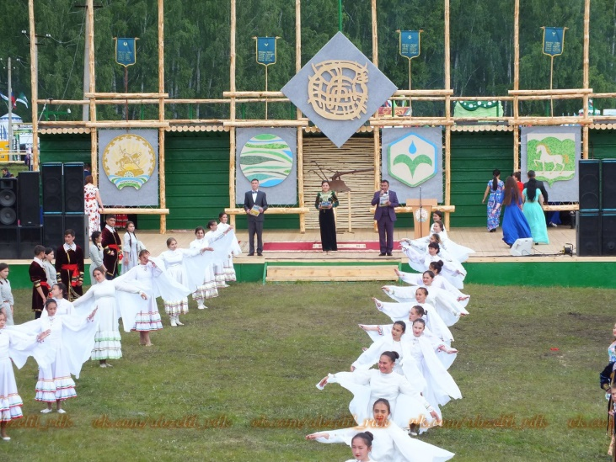
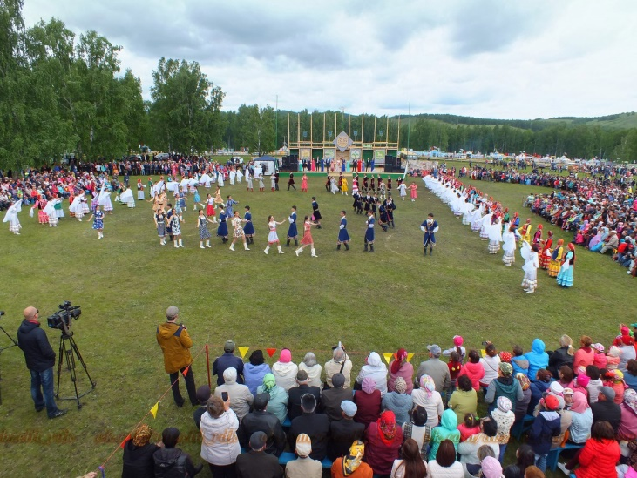
Сабантуй 2017 поразил всех красочным представлением «Храни свою землю, храни свою страну…» которое было посвящено Году экологии. Ведь именно этот праздник дает возможность увидеть увлекательное массовое театрализованное представление, которое ежегодно разворачивается на майдане с участием сотен и сотен самодеятельных артистов района.С его началом вся площадь заполнилась звуками курая. Десятки юных танцоров в нарядных одеждах, словно жаворонки в поле, первоцветы в лесу, разлетелись, рассыпались на площадке перед сценой. Они символично продемонстрировали пробуждение природы. Следующее действо по задумке авторов сценария возвратило зрителей в языческие времена, когда и зарождался Сабантуй – в пору, когда наши предки верили вдухов Земли, Воды, Ветра и просили этих богов дать благословение на будущий урожай. Умелая хореография; то леденящая душу, то наоборот, уносящая ввысь музыка, отточенность движений участников спектакля создали настоящий эффект машины времени, перенеся присутствующих на многие тысячелетия назад и возвращая к сегодняшнему дню.
Отображая тему года, очень образно участники представления показали, что может произойти, если мы продолжим бездумно захламлять, задымлять отходами промышленных предприятий, убивать своим собственным безразличием нашу хрупкую планету Земля. Бурными аплодисментами, криками «браво» зрители и гости праздника выразили свою благодарность артистам за подаренное красочное и яркое зрелище. В Год экологии почти все поселения установили у своих юрт баннеры с кадрами, снимки с мероприятий, организованных у местных водоемов и запечатленными на субботниках. Была отображена и большая акция «Живая вода», прошедшая совсем недавно.
На Баимовской стоянке привлекла взор выставка одежды из бросового материала, которую изготовили местные школьники. Вполне мило и модно смотрелись вечерние наряды, «сшитые» из фантиков, глянцевых журнальных страниц, пластиковых бутылок.
В конце года были подведены итоги по благоустройству в учреждениях культуры района. Самыми лучшими признаны среди филиалов:Давлетовский – I, Баимовский – II, Амангильдинский - III. Среди сельских клубов: Альмухаметовский - I, Абдряшевский - II, Шариповский – III, Салаватовский, Янауловский, Аслаевский, Первомайский, Ахметовский, Утягановский.
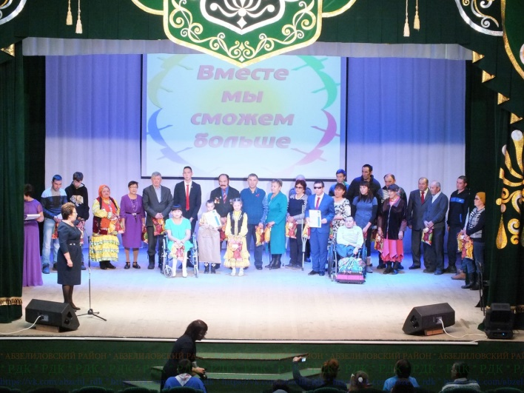
Но на этом Год Экологии не закончится. Ежегодно работники клубов, библиотек, музыкальных школ, музеев будут активно проводить акции по очистке территорий, субботники по озеленению, благоустройству.
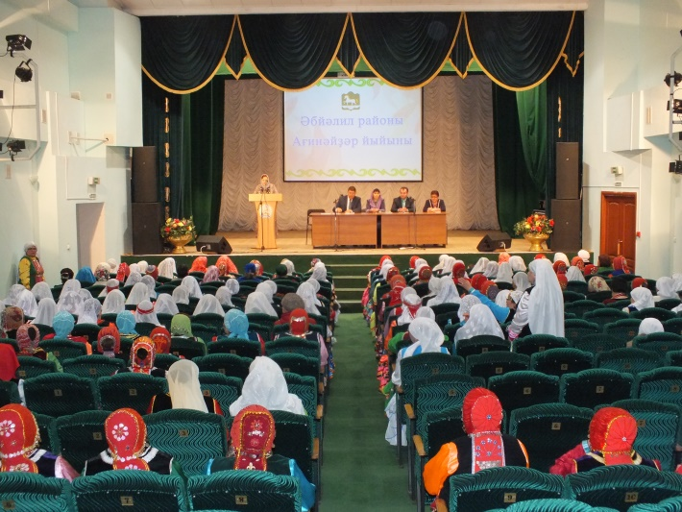
Проведение тематических дискотек, дискуссий, круглых столов на темы охраны окружающей среды станут обязательными в годовом плане учреждений культуры района.
Отдел культуры ведет деятельность в тесной связи с учреждениями, организациями, предприятиями и отдельными гражданами, заинтересованными в развитии культуры в районе. Слажена тесная связь и сотрудничество с районным отделом образования, спорткомитетом, районным Советом женщин, ветеранов, отделом по делам молодежи, обществом инвалидов, отделом труда и социальной защиты населения, а также со средствами массовой информации.
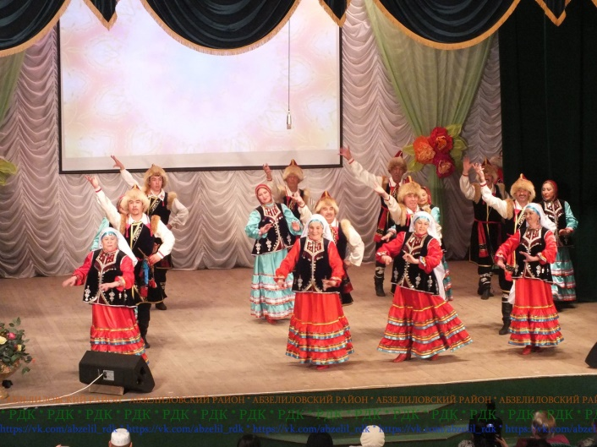
Одной из направлений деятельности отдела культуры является создание благоприятных условий в организации досуга ветеранов (пенсионеров). Совместно с районным советом ветеранов проведены мероприятия: “День пожилых”, новогодние Балы-маскарады, традиционные еженедельные посиделки: “Йома сәйе”, “каз өмәһе”, “Алтын парзар”, вечера-чествования «золотых» и «бриллиантовых» пар. Чествования ветеранов войны и тыла на тему “День Победы”, праздники-гулянья “Проводы зимы”, республиканский конкурс людей старшего поколения “Я люблю тебя, жизнь” и др. С обществом инвалидов проведены мероприятия: районный и зональный фестиваль-конкурс “Я и моя семья” для семей, воспитывающих детей с ограниченными возможностями здоровья, “День инвалидов”. Ежегодно с районным советом женщин проводятся мероприятия, посвященные Дню матери, «Дню семьи, любви и верности”, “Праздник цветов”. В 2017 году провели районный семинар-эстафету среди женсоветов сельских поселений “Тәбиғәтебезе киләһе быуын өсөн һа клайык” и т.д…

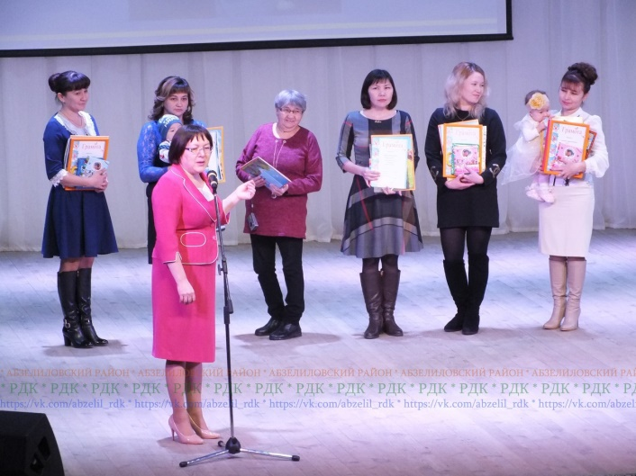
Общественно-политическая газета муниципального района Абзелиловский район Республики Башкортостан «Абзелил» - «Оскон» широко освещает работу учреждений культуры района, публикуются статьи с фотографиями о проведенных мероприятиях не только районного масштаба, но и о выступлениях участников художественной самодеятельности сельских домов культуры и сельских клубов. Особенно ярко освещались на страницах районной газеты выступления фольклорных, танцевальных коллективов, районного фестиваля самодеятельных творческих коллективов сельских поселений «Край родимый, Абзелил», участников районного конкурса театральных коллективов и т.д.

Учреждения культуры муниципального района Абзелиловский район с поставленными в начале года задачами на 2017 год справились. Наряду с положительными результатами работы в текущем году остаются и нерешенные проблемы учреждений культуры нашего района.
На следующие года остались объекты культуры, которым необходимо провести ремонт- это здания Давлетовского, Уральского филиалов МАУ КДЦ, Муракаевский, Селиваноский сельские клубы, Хамитовская библиотека.
Остаются еще следующие проблемы:
- снабжение учреждений культуры средствами противопожарной безопасности (сигнализация), замена электрического оборудования;
- оснащение учреждений культуры современной аппаратурой, мебелью, инструментами и т.д.

В перспективе на 2017 год планируется:
- дальнейшее развитие материально-технической базы учреждений культуры района (по плану);
- проведение ремонтно-строительных работ в учреждениях культуры (по плану Администрации района);
- участие в конкурсах на Грант президента РФ и РБ;
- участие в республиканских, Всероссийских, региональных и Межрегиональных конкурсах, фестивалях, выставках, сабантуях;
- повышение эффективности и качества оказываемых услуг в исполнении муниципального задания;
- работа над увеличением количества и качества платных услуг, оказываемых населению.
В перспективе Администрация муниципального района планирует сохранить сеть учреждений культуры.

Муниципальный план, принятый на 2017 год, исполнен на 100%. Множество мероприятий было организовано с привлечением молодежи и населения старшего поколения. Большое внимание уделялось инвалидам, велась слаженная работа и с детьми. Чрезвычайных происшествий в проведении мероприятий не наблюдалось.
Много усилий вложено в обновление репертуара танцевальных и вокальных ансамблей, приобретены и сшиты новые сценические костюмы для коллективов и сольных исполнителей, музыкального оборудования для сцены. Работниками учреждений культуры начата работа по организации и проведению в районе Года экологии.
Согласно распоряжений Правительства РФ и РБ для поэтапного совершенствования системы оплаты труда до 2018 г., выделение дополнительных средств из бюджета республики и бюджета муниципального района стало стимулом для дальнейшей качественной работы учреждений культуры и их сотрудников.
Сегодня большое внимание уделяется повышению показателей эффективности деятельности учреждения и каждого работника отдельно. Согласно утвержденным показателям Единых требований отдела культуры оценка показателей деятельности учреждений и работников культуры ведется строго по бальной системе.

Начальник МКУ «Отдел культуры»
МР Абзелиловский район И.А. Мусин

